## Final 2024-12-04

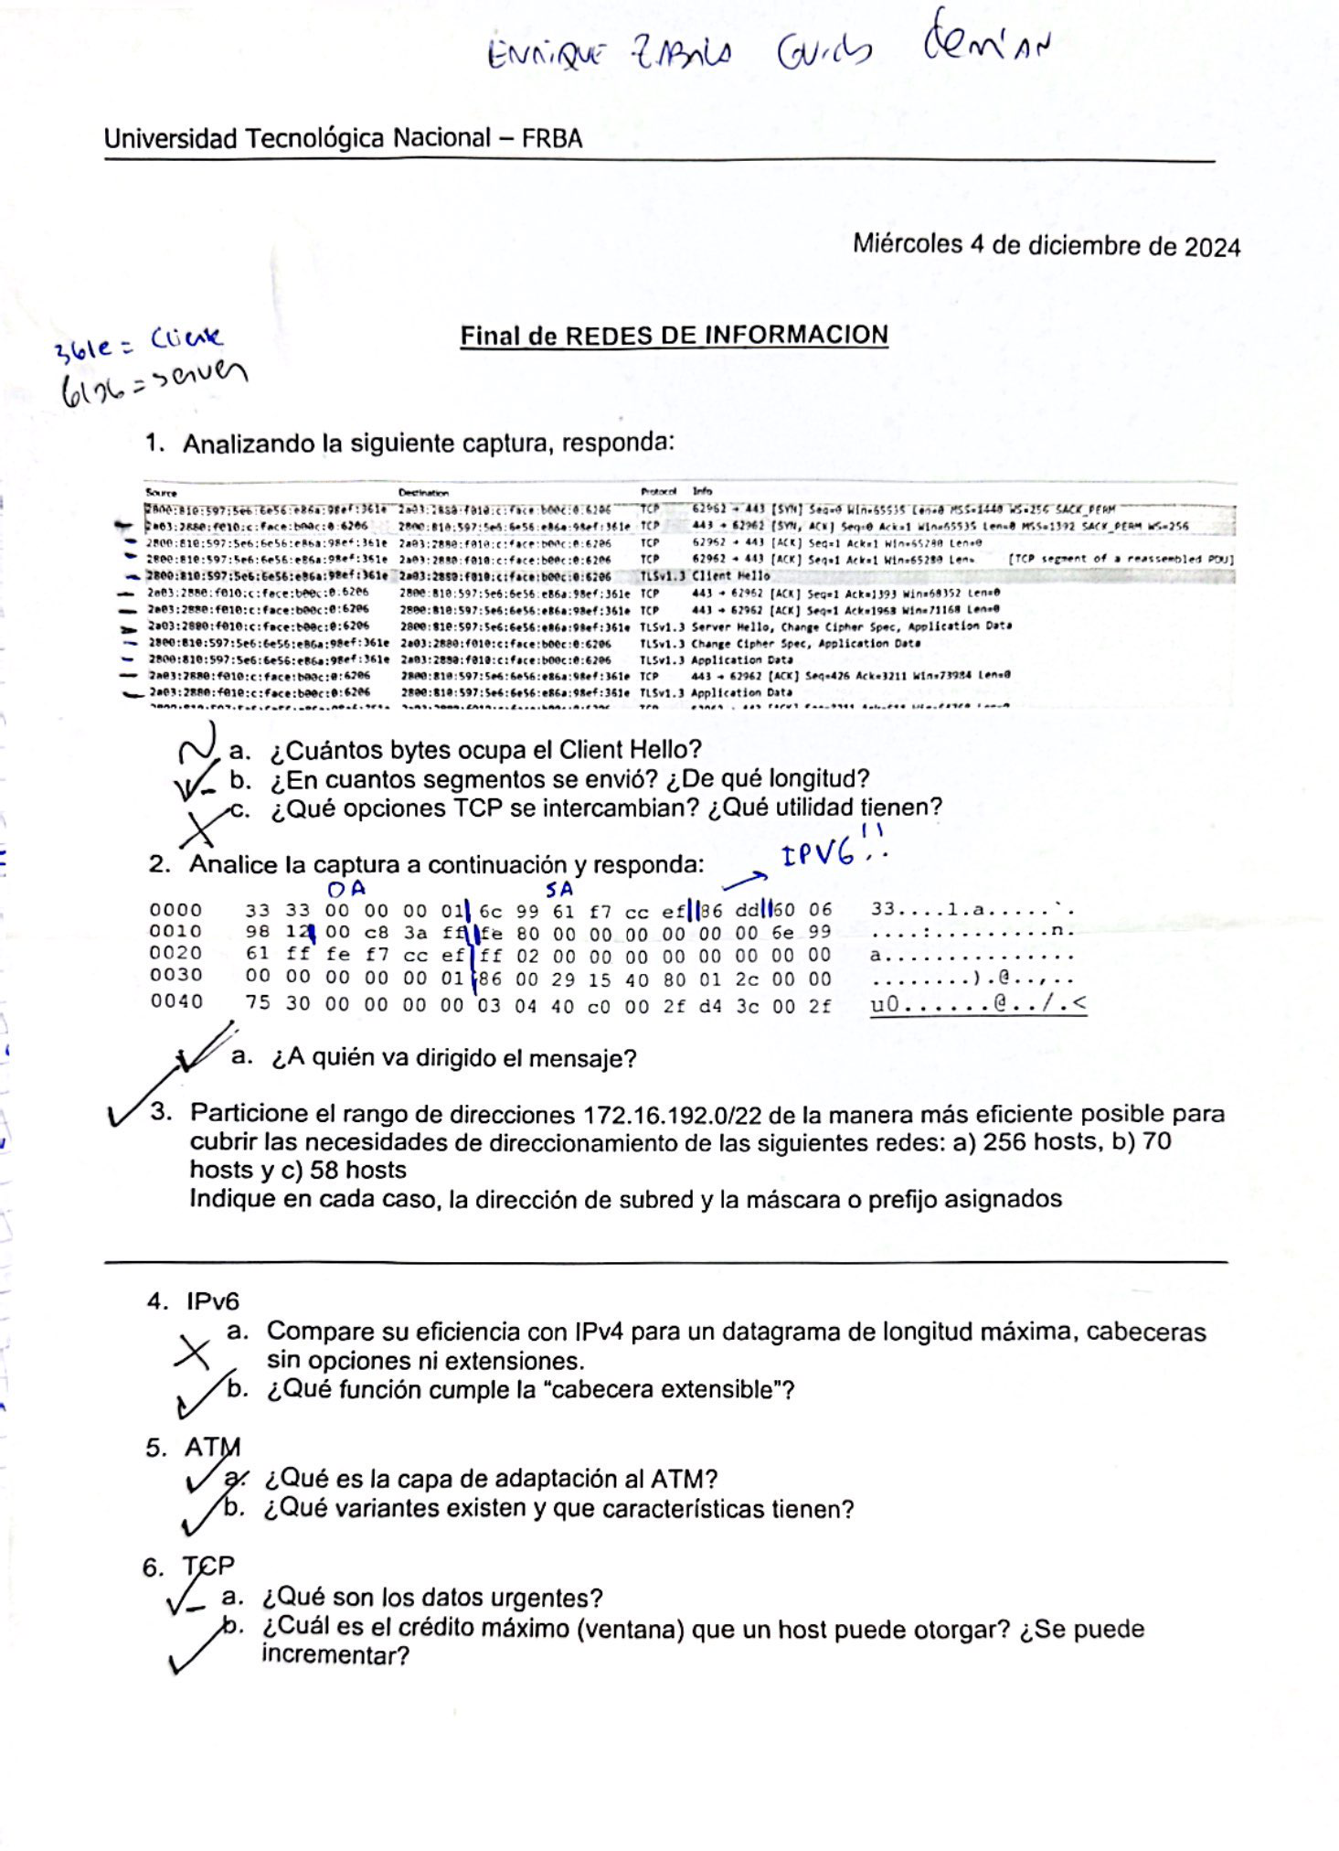

1)

a)

datos de Blackbox:

Al analizar tramas en Wireshark, es importante entender la función y el significado de los campos MSS (Maximum Segment Size), Win (Window Size) y WS (Window Scale). Aquí te explico cada uno de estos campos y sus diferencias:

### 1. MSS (Maximum Segment Size)

* **Definición**: El MSS es el tamaño máximo de datos que un segmento TCP puede contener, excluyendo el encabezado TCP y el encabezado IP. Este valor se negocia durante el establecimiento de la conexión TCP (en el segmento SYN).
* **Función**: El MSS ayuda a evitar la fragmentación de paquetes en la red. Si un segmento TCP es más grande que el tamaño máximo permitido por la red (por ejemplo, debido a la MTU - Maximum Transmission Unit), puede ser fragmentado, lo que puede afectar el rendimiento.
* **Ejemplo en Wireshark**: En un paquete TCP, puedes ver el campo MSS en la opción TCP del segmento SYN, donde se especifica el tamaño máximo que el receptor está dispuesto a aceptar.

### 2. Win (Window Size)

* **Definición**: El campo Window Size (también conocido como "tamaño de ventana") en el encabezado TCP indica la cantidad de datos que el receptor está dispuesto a aceptar en ese momento. Este valor se expresa en bytes.
* **Función**: El tamaño de la ventana es fundamental para el control de flujo en TCP. Permite al receptor controlar la cantidad de datos que el emisor puede enviar antes de recibir un reconocimiento (ACK). Un tamaño de ventana más grande permite un mayor flujo de datos, mientras que un tamaño de ventana más pequeño puede limitar la cantidad de datos en tránsito.
* **Ejemplo en Wireshark**: En el encabezado TCP, puedes ver el campo Window Size, que indica cuántos bytes el receptor puede aceptar. Este valor puede cambiar durante la conexión, dependiendo de la capacidad del búfer del receptor.

### 3. WS (Window Scale)

* **Definición**: La opción Window Scale (WS) es una extensión de TCP que permite aumentar el tamaño de la ventana de recepción más allá del límite de 64 KiB (2^16 bytes) que impone el campo de 16 bits en el encabezado TCP. El WS se utiliza para escalar el tamaño de la ventana.
* **Función**: El WS se negocia durante el establecimiento de la conexión TCP y se aplica como un factor de escala al tamaño de la ventana. Esto permite que las ventanas de recepción sean mucho más grandes, hasta 1 GiB (2^30 bytes), al usar un exponente de escala de hasta 14.
* **Ejemplo en Wireshark**: En el segmento SYN, puedes ver la opción WS, que indica el factor de escala que se utilizará para calcular el tamaño real de la ventana. Por ejemplo, si el WS es 3, el tamaño de la ventana se multiplicará por 2^3.

### Resumen de las Diferencias

* **MSS**: Define el tamaño máximo de los segmentos de datos que se pueden enviar en un solo paquete TCP. Se negocia al inicio de la conexión.
* **Win**: Indica cuántos bytes el receptor está dispuesto a aceptar en ese momento. Es un valor dinámico que puede cambiar durante la conexión.
* **WS**: Es una opción que permite escalar el tamaño de la ventana más allá de 64 KiB, permitiendo un mayor control de flujo en conexiones de alta velocidad.

### Ejemplo de cómo se relacionan

Supongamos que tienes un MSS de 1460 bytes, un tamaño de ventana (Win) de 10000 bytes y un WS de 3. Esto significa que:

* El emisor puede enviar segmentos de hasta 1460 bytes.
* El receptor puede aceptar hasta 10000 bytes en total, pero debido al WS, el tamaño real de la ventana puede ser 10000 * 2^3 = 80000 bytes.

Espero que esta explicación te ayude a entender mejor estos campos en Wireshark. Si tienes más preguntas, no dudes en preguntar.